## línea horizontal



Sprint 0

09/10/2021

**─**

Grupo 7

* Pepe Gascó Bule
* Zaida Pastor Gonzalez
* Aleix Hernández Llacer
* Ruiyu Chen
* Santiago Marqués Lluch
* Arnau Soler Tomás

# Índice

1. Concepto inicial del producto
2. Funcionalidades
3. Ideas complementarias
4. Finalidad
5. Competencias
6. Trello
7. Curvas de valor



# Concepto inicial

## Historia del producto

El cliente necesita una red de sensores para controlar la temperatura, humedad e iluminación para así automatizar los cultivos en los invernaderos. Además, se necesita controlar la salinidad de sus pozos mediante sensores que puedan avisar de una lectura inusual.

Estos sensores estarán conectados a un nodo central desde donde se podrá controlar el estado de los sensores y donde el personal de mantenimiento podrá realizar el mantenimiento y la recogida de datos necesaria para el control de la productividad. Esta conexión se podrá realizar mediante wifi gracias a la infraestructura de telecomunicaciones inalámbrica que tienen instalada en sus campos.

Por último, el cliente necesita que estos sensores tengan protección antirrobo y una protección contra las inclemencias debido a que la zona presenta un clima hostil, todo sin que el precio se desborde.

# Funcionalidades

Los sensores deben contar con diversas funcionalidades, las cuales, ordenadas de mayor a menor prioridad, son:

1. Sensores especializados en la toma de datos en invernaderos. (20 horas)
2. Sensor que mida el nivel de humedad (2 horas)
3. Sensores especializados en medir la salinidad del agua. (4 horas)
4. Sensores que midan la iluminación (4 horas)
5. Montar un ordenador que sirva de nodo central donde se conectan estos sensores para monitorearlos correctamente. (20 horas)
6. Encontrar una manera de proteger los sensores del clima. (3 horas)
7. Sensores antirrobo por vibración donde si intentan sustraer un sensor haga que suenen las alarmas. (10 horas)
8. Que se pueda acceder a los datos fácilmente desde cualquier dispositivo autorizado. (10 horas)

# Ideas complementarias

Utilización del método de [Hidroponía](https://www.citysens.com/es/content/16-ventajas-desventajas-hidroponia) para ahorrar en el mantenimiento de la planta y reducir costes. Con este método podemos:

1. Producir en condiciones ambientales limitantes.
2. Ahorrar en abonos y fertilizantes.
3. Ahorrar agua.
4. No hace falta usar herbicidas.
5. -Sensor de humedad en el aire
6. -Autosuficiente
7. -Control de temperatura
8. -Seguridad
9. -Alarmas antirrobo
10. -Información gráfica
11. -Procesamiento de datos
12. -Resistencia a un clima adverso
13. -Aprovechar la infraestructura wifi
14. -Control de salinidad
15. -Control antiplagas
16. -Identificación del personal de mantenimiento
17. -Centralización
18. -Minimización del coste de producción e instalación
19. -Optimización del sistema de riego
20. -Automatización del abonado de las tierras
21. -Sensores de luz
22. -Medición de rayos
23. -Auto calibración de los niveles de agua y salinidad
24. -Control desde app de móvil
25. -Sensor de pH
26. -Calendario de abonado
27. -Calendario de Herbicidas
28. -Calendario de recolección
29. -Calendario de plantación
30. -Sensor de dirección del viento
31. -Cámara 360º para el control/ visualización de zonas afectadas y poder analizar las necesidades para su reparación
32. -Funciones privadas en app para usuarios VIP
33. -Sensor que mida la velocidad del viento
34. -Control de nutrientes
35. -Notificaciones en app
36. -Datos en tiempo real
37. -Historial de datos
38. -Mapeo de zonas afectadas por factores ambientales
39. -Detector de daños a las plantas
40. -Control de malas hierbas
41. -Aviso de temporales
42. -Aviso de variaciones de temperaturas a niveles peligrosos
43. -Conexión entre sondas
44. -Conexión bluetooth
45. -Paneles solares IMPORTANTE
46. -Iluminación
47. -Estimación de la maduración de fruta
48. -Historial de ganancias
49. -Historial de recolecta
50. -Batería recargable para cuando no reciba energía.
51. -Precio económico
52. -Conexión con la nube
53. -Sistema de ubicación
54. -Detección de fallos en la sonda

## Prioridad de ideas

| Prioridad | Nombre de ideas |
| --- | --- |
| Alta | Relacionado con la funcionalidad de la sonda  Conexión entre sondas  Detección de fallos en la sonda  Sensor de humedad en el aire  Autosuficiente  Control de temperatura  Control de salinidad  Seguridad  Alarmas antirrobo  Resistencia a un clima adverso  Aprovechar infraestructura wifi  Relacionado con la producción  Calendario de recolección  Calendario de plantación  Relacionado con la App  Notificaciones en app  Datos en tiempo real  Información gráfica  Conexión con la nube |

| Prioridad | Nombre de ideas |
| --- | --- |
| Media | Relacionado con la funcionalidad de la sonda  Minimización del coste de producción e instalación  Control de nutrientes  Sensor de pH  Cámara 360º para el control/ visualización de zonas afectadas y poder analizar las necesidades para su reparación.  Relacionado con la producción  Identificación del personal de mantenimiento  Estimación de la maduración de fruta  Calendario de abonado  Calendario de Herbicidas  Relacionado con la App  Funciones privadas en app para usuarios VIP.  Historial de datos  Aviso de variaciones de temperaturas a niveles peligrosos  Historial de ganancias  Historial de recolecta  Sistema de ubicación |

| Prioridad | Nombre de ideas |
| --- | --- |
| Baja | Relacionado con la funcionalidad de la sonda  Centralización  Sensores de luz  Medición de rayos  Sensor de dirección del viento  Sensor que mida la velocidad del viento  Detector de daños a las plantas  Iluminación  Relacionado con la producción  Optimización del sistema de riego  Automatización del abonado de las tierras  Relacionado con la App  Conexión bluetooth  Control de malas hierbas |

# Finalidad

El plan consistiría en que en cada invernadero se instalarán las suficientes sondas con los sensores adecuados para que haya una cobertura completa de todos los invernaderos de la zona. Además, controlaremos todas los pozos mediante sensores que midan la calidad del agua y saber antes de utilizarse si es apta para regar o no.

Todo esto gracias a la infraestructura de telecomunicaciones se conectará a un ordenador central donde se podrán monitorear el estado de cada sonda y se guardarán todos los datos recogidos. A continuación, se deberán procesar estos datos mediante una aplicación que estructure y mande a esta misma aplicación que tendrá el dueño en su móvil todos los datos que necesite en un formato comprensible para un usuario común.

Por último, cada sonda contará con un sensor de vibración por el cual si alguien intenta sustraer la sonda sin permiso se le enviará un aviso a todo el personal de seguridad de la zona.

# Competencias

Con una búsqueda en internet se han encontrado alternativas interesantes de donde podemos conseguir ideas con las que aumentar la funcionalidad de nuestro proyecto. Estas son:

[-BioAgro ViTA 12:](https://brioagro.es/sensores-invernaderos-brioagro-vita-12/) Este es un sistema de información y recogida de datos a través de sensores para invernaderos, que muestran las condiciones en las que se desarrolla el cultivo. Esta es una idea muy parecida a la nuestra, pero ellos controlan además variables de la tierra.

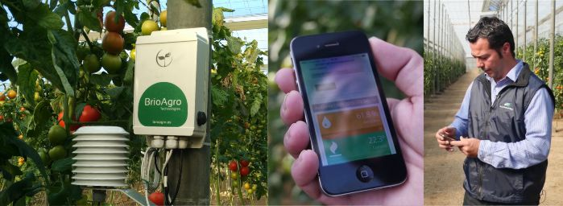

[-NovaGric:](https://www.novagric.com/es/invernaderos-automatizados-inteligentes) Este es un sistema de automatización del cultivo en invernaderos. Tiene control de riego, climatización de los invernaderos, control de fitosanitarios y control de iluminación. Esta alternativa automatiza los invernaderos muchísimo más de lo que tenía pensado el cliente. Puede que le venga grande esta alternativa por funcionalidad y precio.

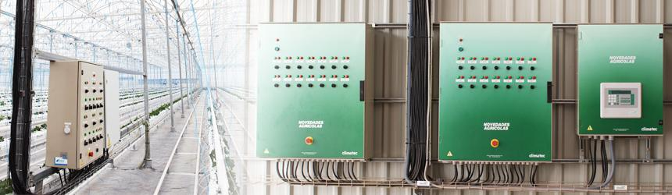

[-Model-Green:](https://www.model-green.com) Este sistema no necesita alimentación eléctrica ya que son autosuficientes mediante la energía solar, cosa que podríamos adaptar a nuestro proyecto si al cliente le viene bien, además tiene rápida instalación y fácil manejo.

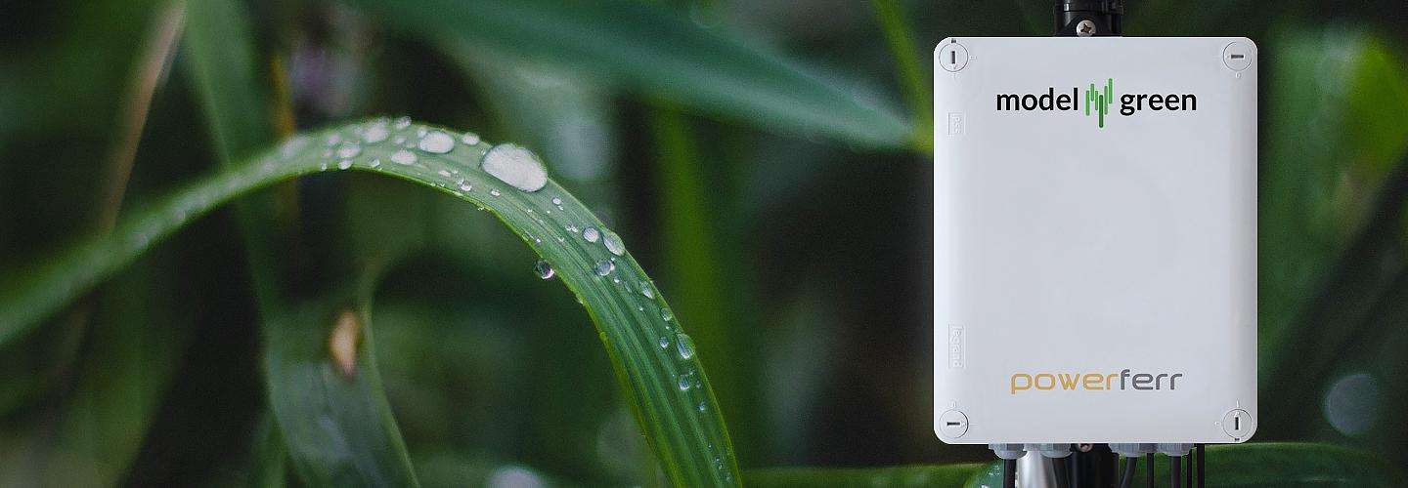

[-Estación Inalámbrica de Agricultura](https://www.estacionesdavis.es/es/transmisores/61-estacion-inalambrica-de-agricultura-sondas-no-incluidas-6345-davis-instruments.html): Este dispositivo contiene principalmente la función de medir la humedad del follaje, la temperatura y humedad del terreno en campos de cultivo de granjas, etc. Los datos registrados pueden visualizarse en la consola inalambrica, además de esto, también pueden ser almacenados y descargados en un ordenador añadiendo un datalogger a la consola. Esa funcionalidad la podemos tomar en cuenta y desarrollar una similar en nuestro producto.

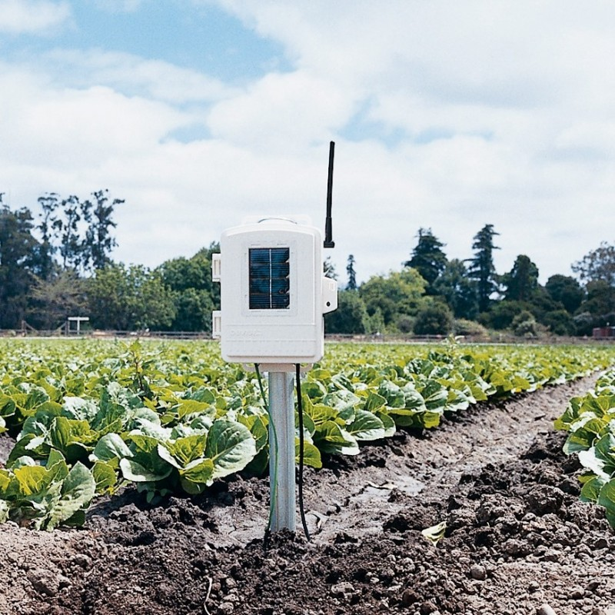

# Trello

[Enlace al tablero](https://trello.com/invite/b/ttellsoC/0f3f90e9ef35682616424543b277222e/equipo-7-cdio)

# Curvas de valor

